苏州市大学生创业模拟实训学员报名表
2018年 9 月 28日
姓名 |  |  | 性别 |  |  | 联系电话
电子邮箱 |  |  |  |  |  | 户籍所在地
身份证号
联系地址
文化程度 | - 博士 □ 硕士 □ 本科 □ 大专  □ 中专 □ 职高 □ 其他
所属院校 | 苏州高等职业技术学校
专业 |  |  |  |  | 学号
创业经历 | - 有（简述）_____ ___ __ _______ ___ □ 无
创/就业方向 | - 创业（简述） □ 就业
为何报名参加培训（必填，请详述）
你对创业培训的理解（必填，请详述）
希望通过培训获得什么（必填，请详述）
欢迎关注（扫描二维码或直接输入账号搜索）
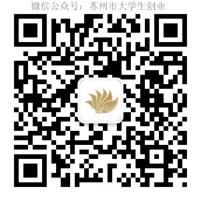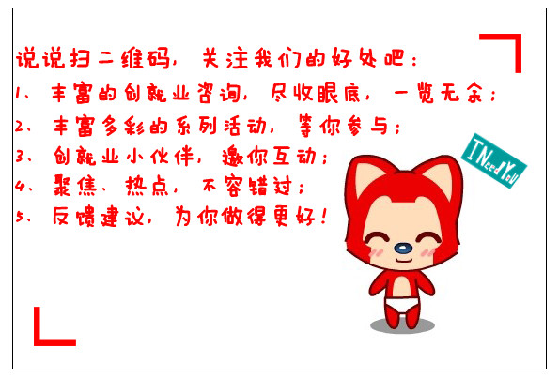
是否可以全程参加培训 |  | □是 □ 否 |  | 学员确认签名
注：提交该表同时提交本人学生证复印件及蓝底1寸免冠照片一张，并在照片背面写上姓名、学号及专业。

